JAUNIMO DISKUSIJA:
DĖL SOCIALINĖS ĮTRAUKTIES IR JAUNIMO VERSLUMO
2014 m. sausio 17 d.
(Respublikos g. 94, 8 aukštas, VVG salė)
Diskusijos dalyviai: Rokiškio jaunimo organizacijų sąjunga „Apvalus stalas“; VšĮ Rokiškio jaunimo centras; Rokiškio rajono mokinių taryba. Diskusijose dalyvaus Versli Lietuva atstovė Rokiškio regione ir Panevėžio teritorinės darbo biržos Rokiškio skyriaus atstovai.
Diskusijų trukmė: 15.00-16.00 val.
Rokiškio jaunimo organizacijų sąjungos „Apvalus stalas“ ir VšĮ Rokiškio jaunimo centro ir Rokiškio rajono mokinių tarybos jaunimas diskutuos šiais klausimais:
1. Kaip manai, kas turėtų būti padaryta, kad švietimas (bendrasis ir neformalusis ugdymas, profesinis mokymas, aukštasis mokslas, mokymai) atlieptų individualius jaunų žmonių poreikius bei užtikrintų jiems lygias mokymosi ir dalyvavimo galimybes?
2. Kaip manai, kas turėtų būti padaryta siekiant, jog jauni žmonės nebūtų diskriminuojami darbo rinkoje ir kokių veiksmų turėtų būti imtasi tam, kad sumažėtų nestabilių, trumpalaikių, menkai apmokamų darbo pasiūlymų jauniems žmonėms?
3. Kaip manai, kas padėtų stiprinti bendradarbiavimą tarp jaunų ir vyresnio amžiaus žmonių?
4. Kaip manai, kokios priemonės užtikrintų daugiau darbo vietų jauniems žmonėms ir užtikrintų tų darbų kokybę? Kokį konkretų pavyzdį galėtumei pateikti?
5. Kas, tavo nuomonė, suteiktų daugiau kokybiško praktinio mokymosi galimybių?
6. Ugdymas, įsidarbinimas, informavimas, tinkamas ir prieinamas būstas ir jaunimui patrauklios socialinės paslaugos buvo analizuojamos ankstesnėse ciklo fazėse. Kokias kitas priemones būtina plėtoti ir tobulinti, siekiant jaunų žmonių socialinės įtraukties?“
7. Kaip jaunimo verslumo iniciatyvos gali prisidėti mažinant jaunimo socialinę atskirtį?
8. Kokios konkrečios priemonės turi būti įgyvendintos šiose srityse, siekiant padėti jauniems žmonėms vystyti verslumo iniciatyvas:
9.Kaip manai, kas padėtų jauniems žmonių įgyti verslumo įgūdžių bendrojo ugdymo, profesinėse ir aukštosiose mokyklose bei neformaliojo ugdymo ir mokymosi veiklose?
10. Kaip manai, kaip būtų galima patvirtinti ir pripažinti verslumo kompetencijas įgytas įvairių jaunimo iniciatyvų metu?
11. Kaip manai, kas padėtų gerinti verslumo galimybes mažiau galimybių turintiems ir gyvenantiems atokiose vietovėse jauniems žmonėms?
12. Kaip manai, kaip būtų galima skatinti jaunimo verslumą, kuris daro teigiamą socialinę įtaką visuomenei ir skatina bendradarbiavimą?
13. Kokius geruosius jaunimo verslumo praktikų pavyzdžius žinote ir galite įvardinti?
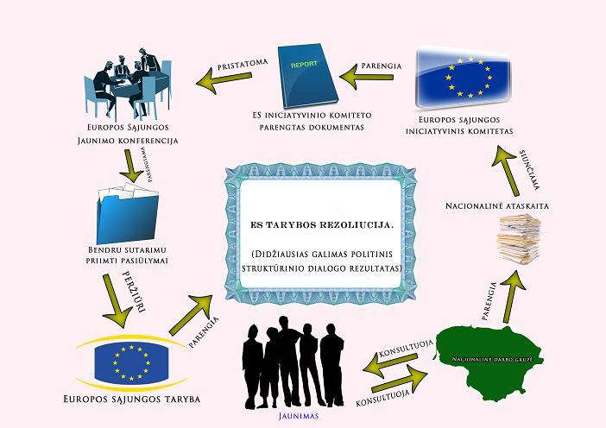
Plačiau apie struktūrinį dialogą galite rasti www.jrd.lt skiltyje „Informacija jaunimui“ / „Struktūrinis dialogas“.

Kviečiame jaunus žmones sužinoti daugiau ir prisijungti prie facebook puslapio: www.facebook.com/sprendimus.priimame.kartu

________

